**JESUS ALIMENTA A MULTIDÃO**

**Mt. 15:29-37 / Mc 6:34-44**

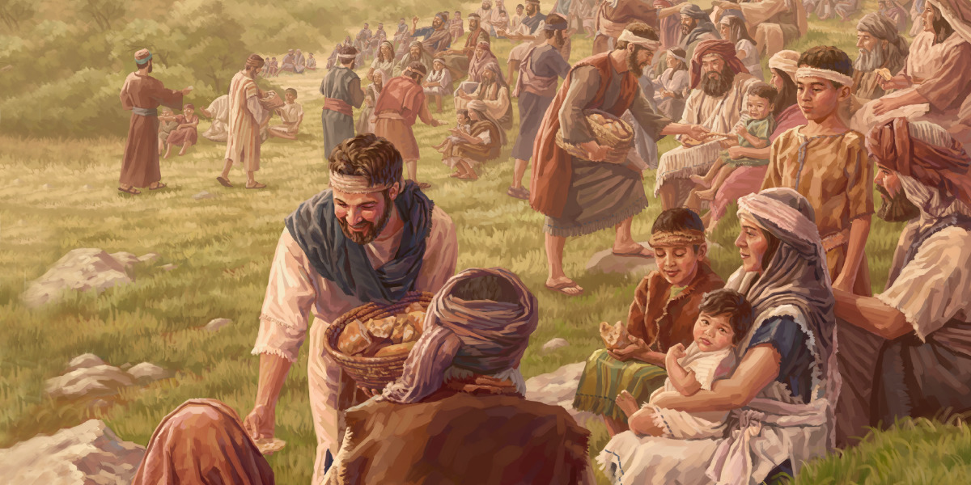



**35**

**RECORTE E MONE**

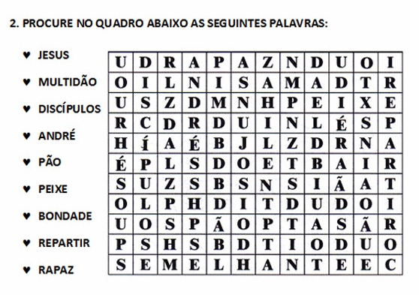

**Versículo para uso na EBD**

**“Curai os enfermos, limpai os leprosos, ressuscitai os mortos, expulsai os demônios; de graça recebestes, de graça dai.”** [**Mt 10:8**](https://www.bibliaonline.com.br/acf/mt/10/8+)



16

**JESUS ALIMENTA A MULTIDÃO**

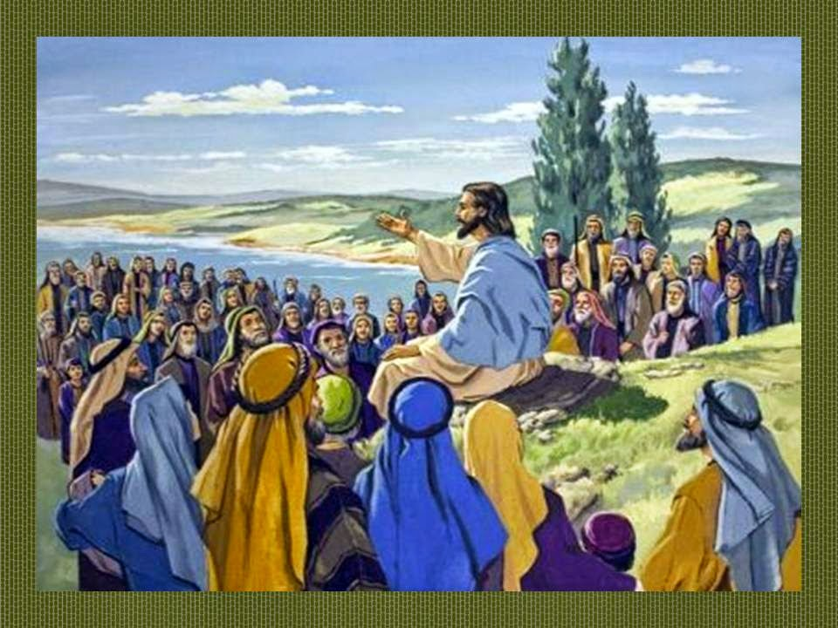 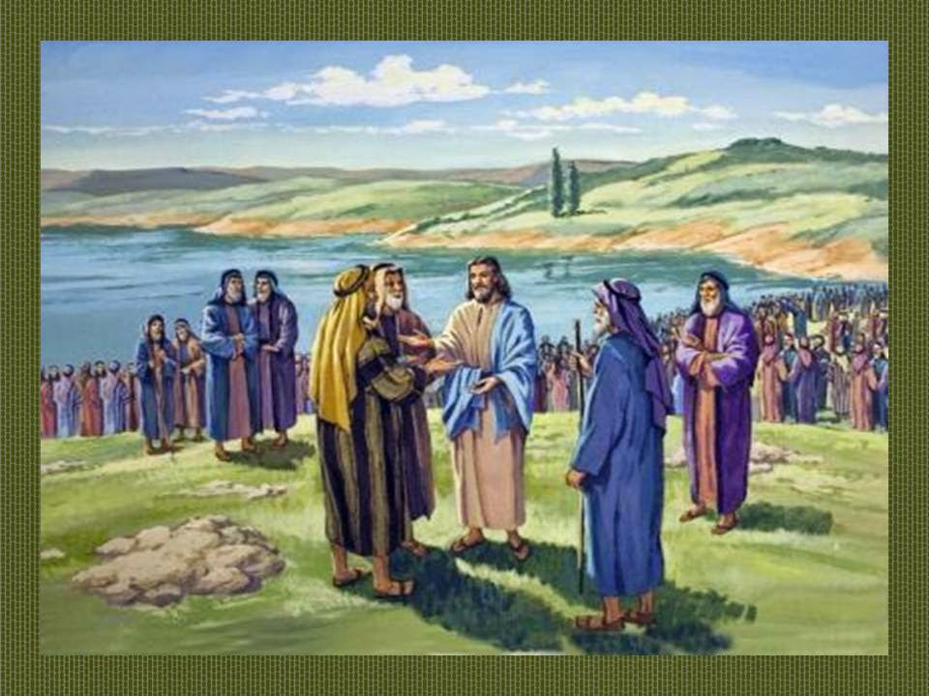

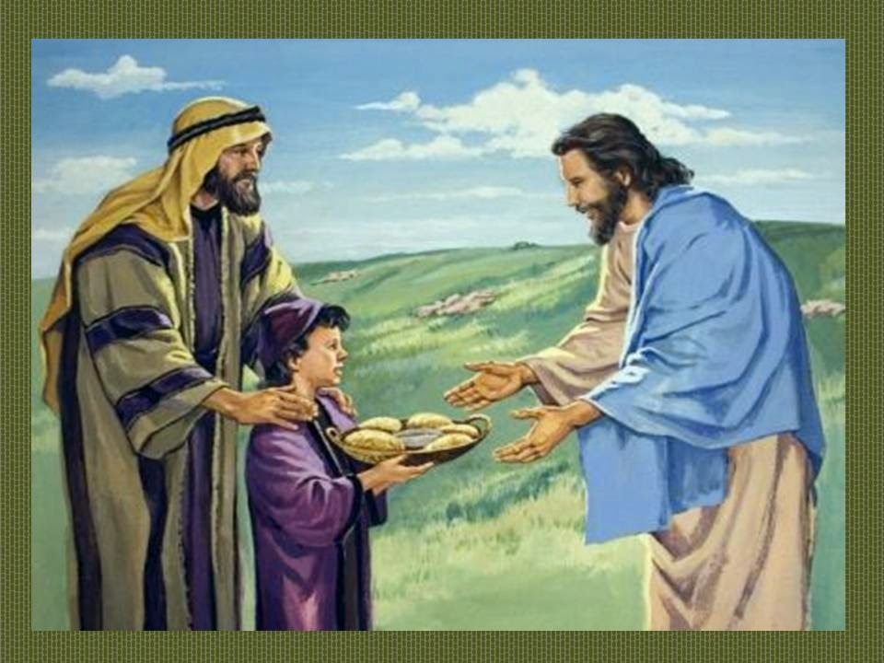 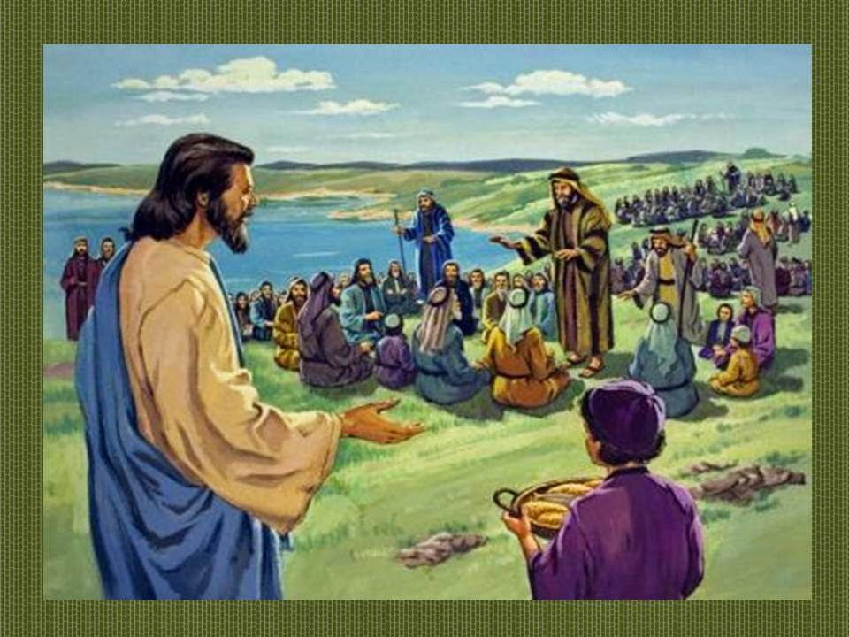

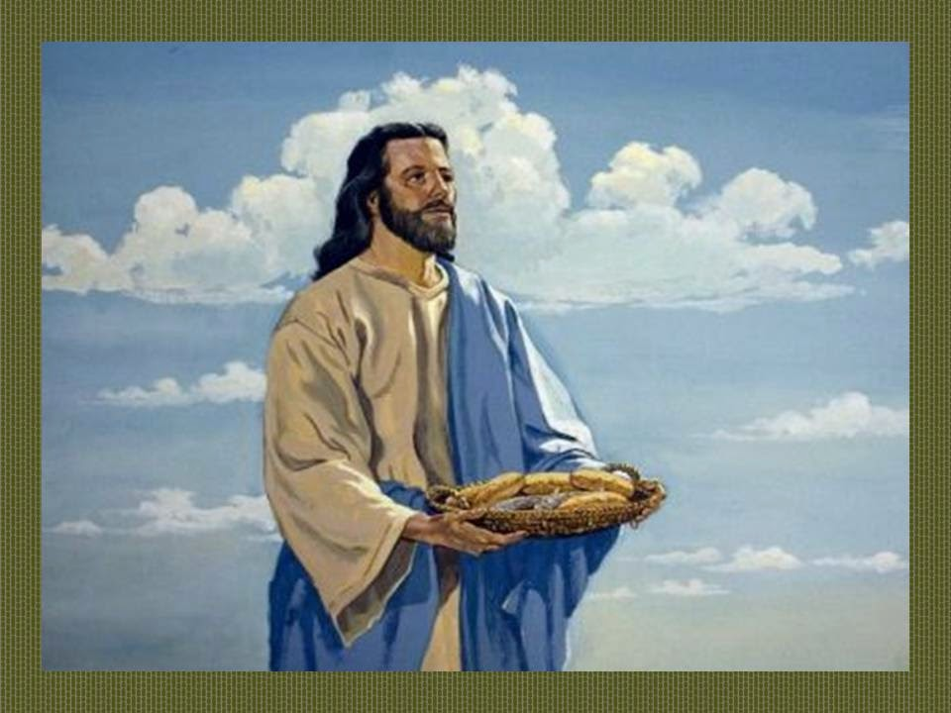 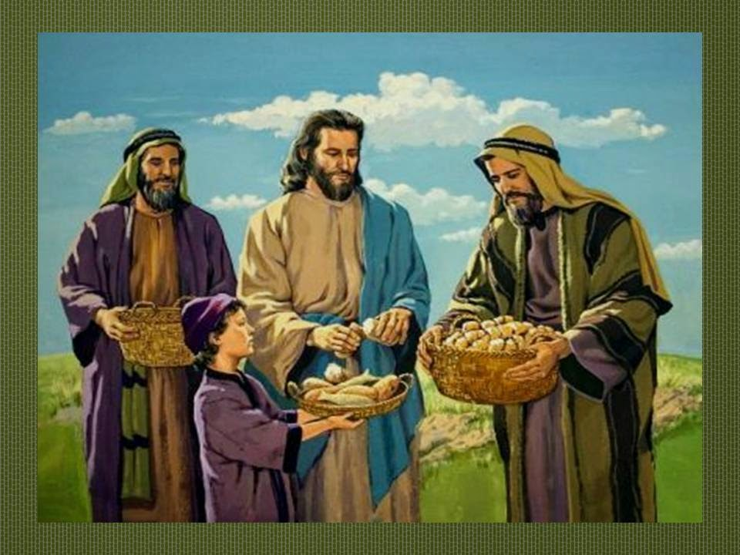

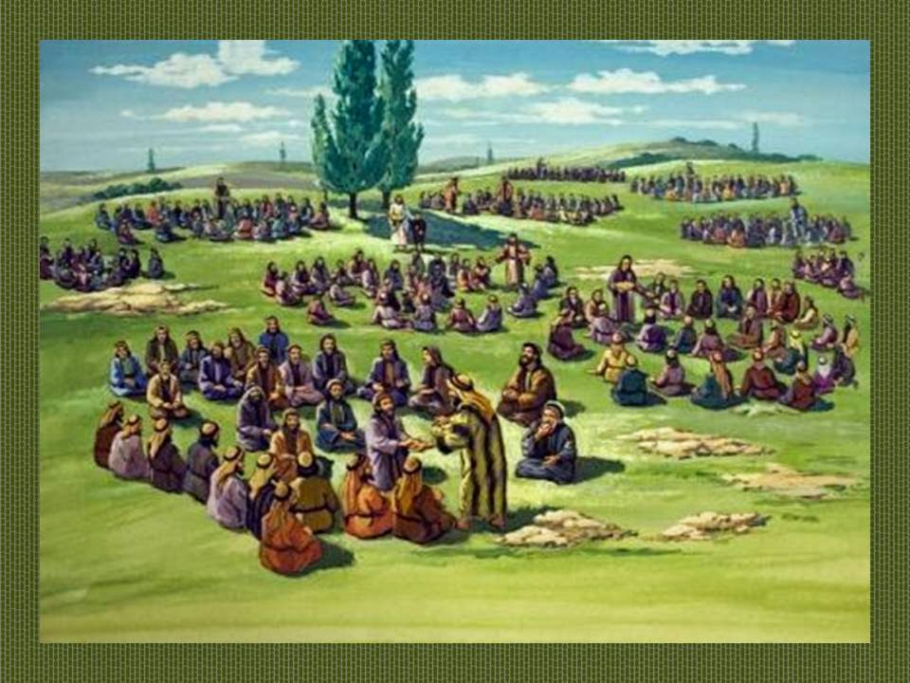 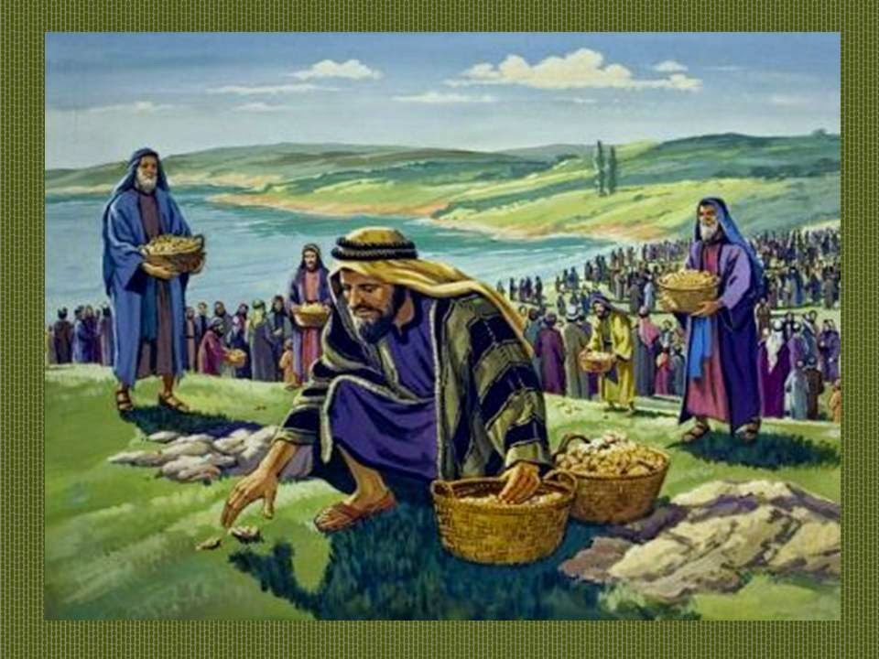

**ATIVIDADE: PINTE, CORTE E BRINQUE**

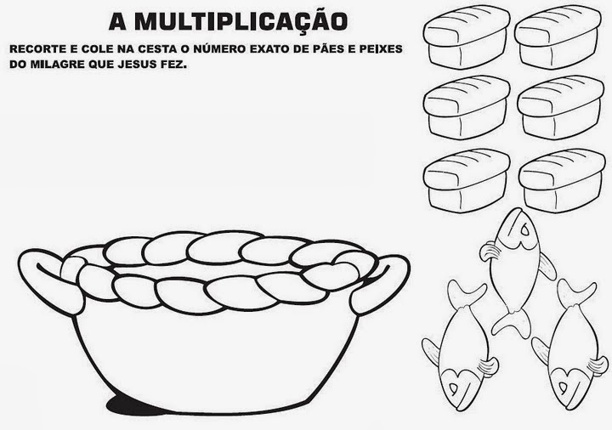

**2**

**15**

**JESUS ALIMENTA A MULTIDAO**

**Mateus 14:13-21**

Ouvindo o que havia ocorrido, Jesus retirou-se de barco, em particular, para um lugar deserto. As multidões, ao ouvirem falar disso, saíram das cidades e o seguiram a pé.

Quando Jesus saiu do barco e viu tão grande multidão, teve compaixão deles e curou os seus doentes.

Ao cair da tarde, os discípulos aproximaram-se dele e disseram: "Este é um lugar deserto, e já está ficando tarde. Manda embora a multidão para que possam ir aos povoados comprar comida".

Respondeu Jesus: "Eles não precisam ir. Deem-lhes vocês algo para comer".

1les lhe disseram: "Tudo o que temos aqui são cinco pães e dois peixes".

"Tragam-nos aqui para mim", disse ele.

E ordenou que a multidão se assentasse na grama. Tomando os cinco pães e os dois peixes e, olhando para o céu, deu graças e partiu os pães. Em seguida, deu-os aos discípulos, e estes à multidão.

Todos comeram e ficaram satisfeitos, e os discípulos recolheram doze cestos cheios de pedaços que sobraram.

Os que comeram foram cerca de cinco mil homens, sem contar mulheres e crianças.

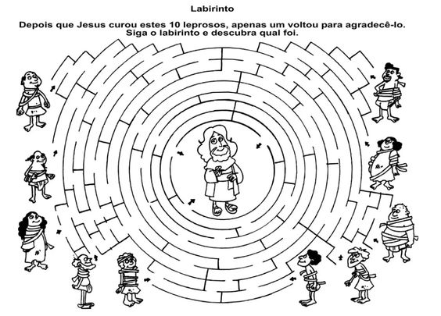

**1414**

**3**

VAMOS COLORIR

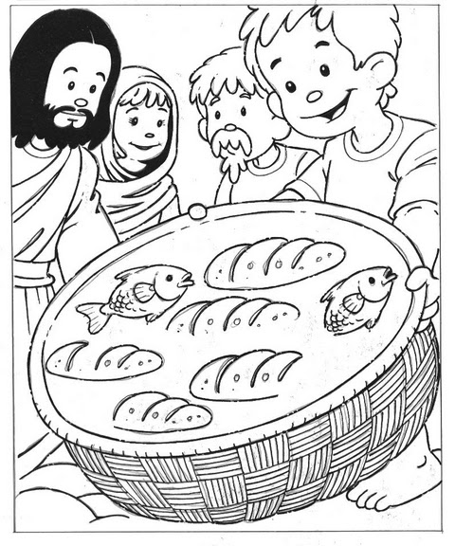



Atividades:

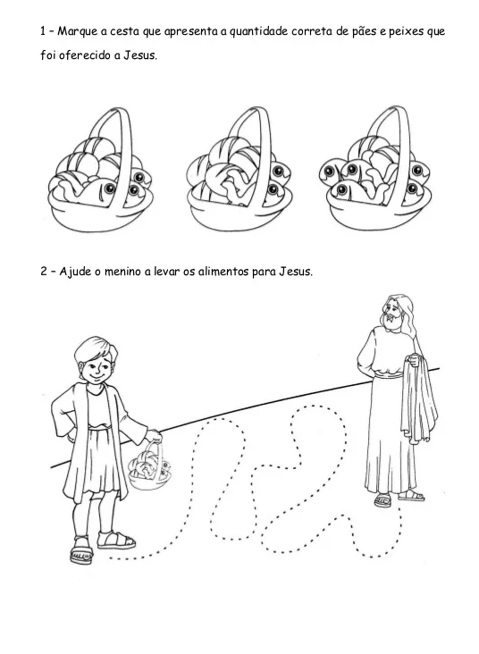

13

4

VAMOS COLORIR

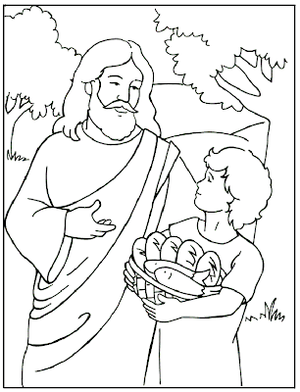

**VAMOS COLORIR**

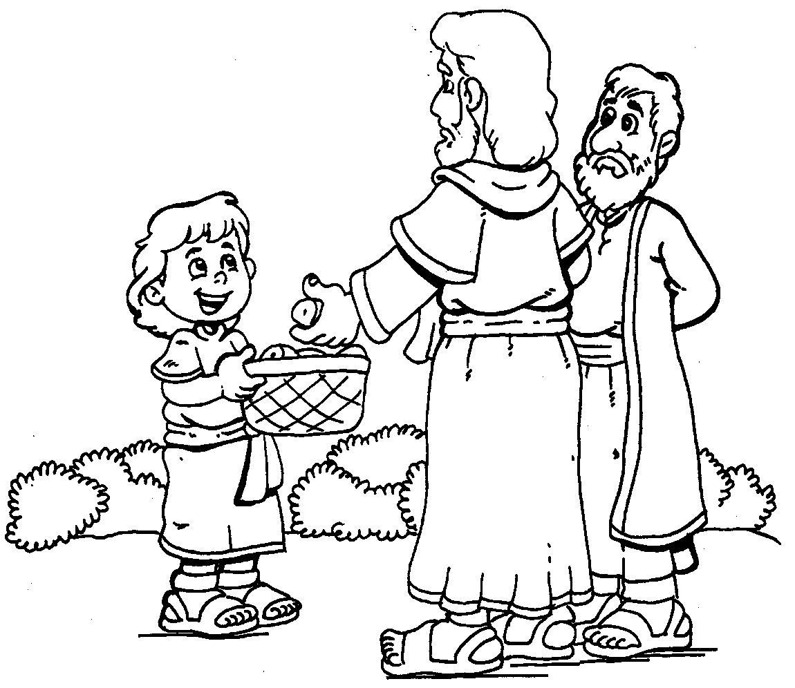



5

12

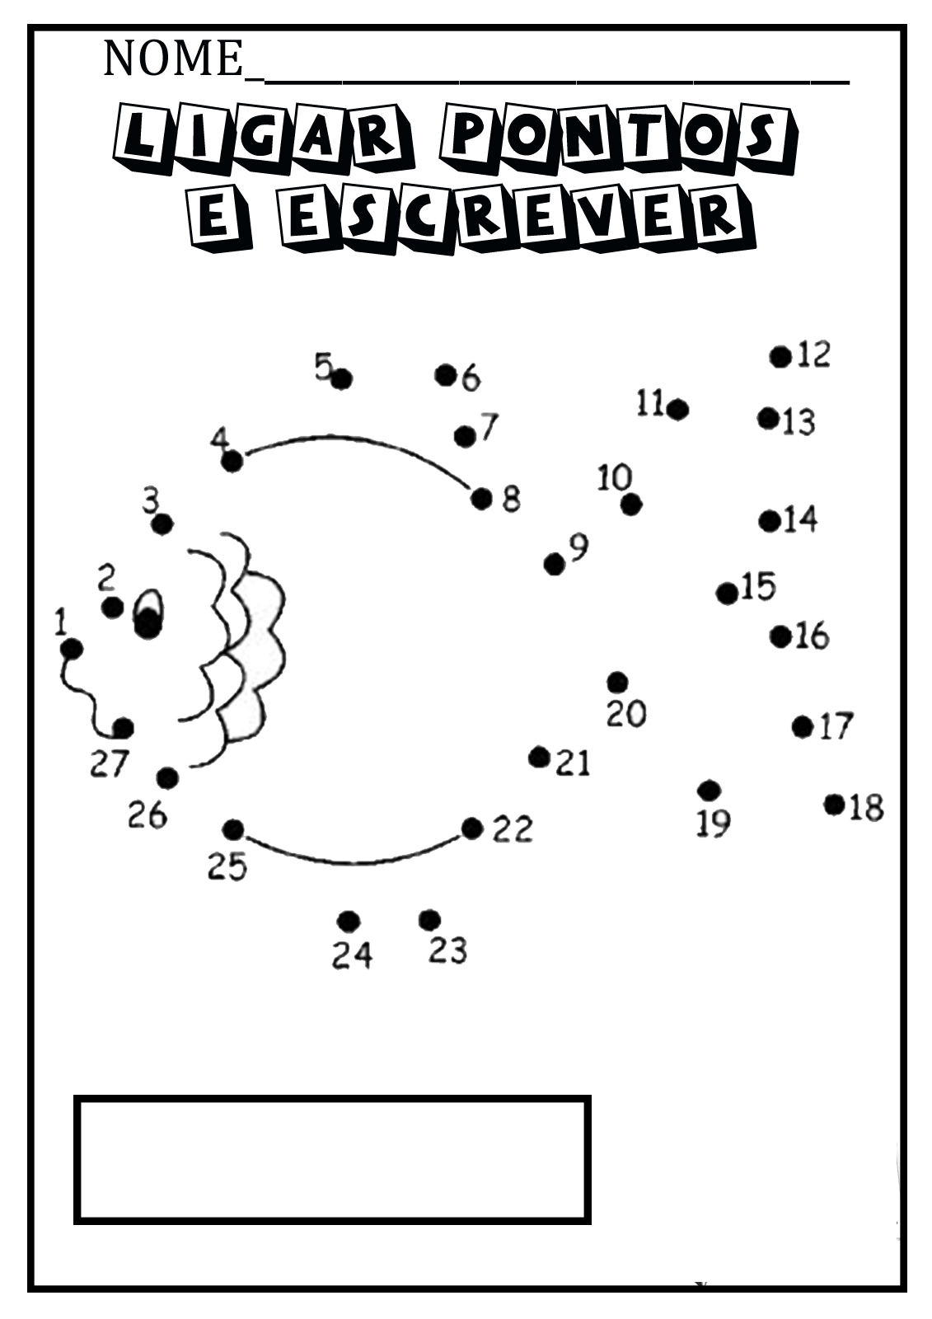

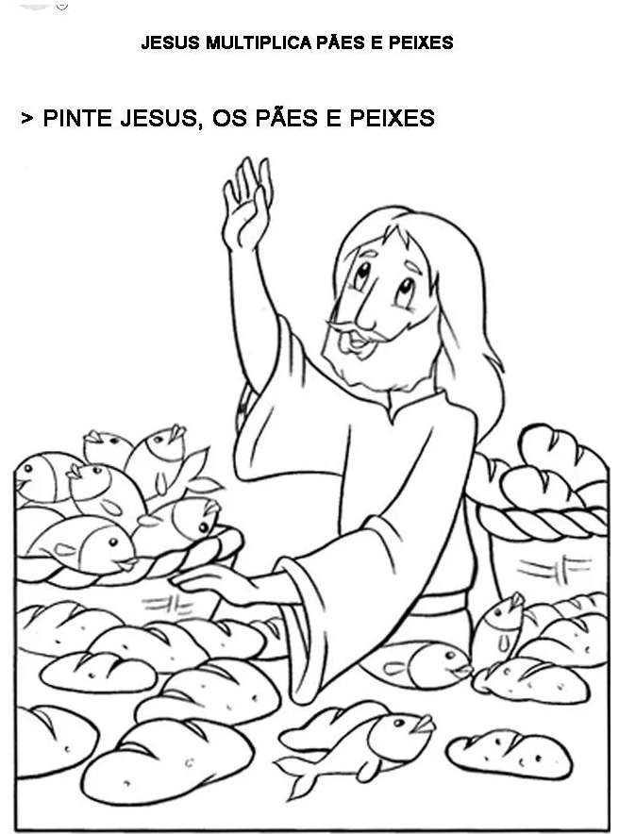

**11**

**6**

JOGO DOS 7 ERROS

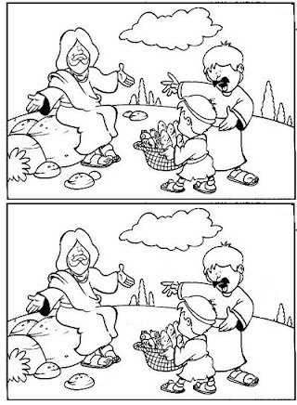

**VAMOS LIGAR OS PONTOS E DEPOIS PINTAR A FIGURA**

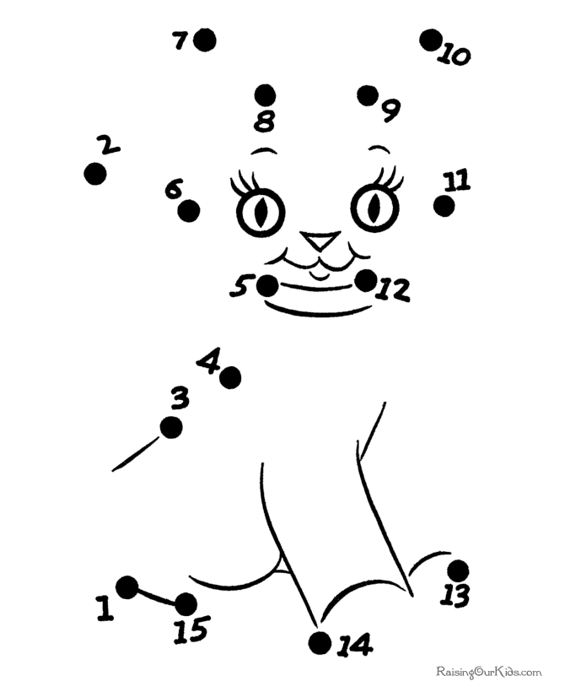

**10**

**7**

VAMOS COLORIR

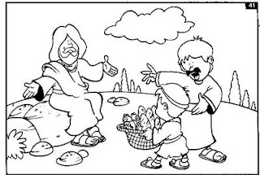

9

8